第1章 常用电子仪器仪表的使用
1.6 第1章练习（忠实无答案版）
本册目录
1.6 第1章练习 2
一、填空题： 2
二、选择题： 2
三、判断题： 8

原书第72页

1.6 第1章练习

一、填空题：
1. 若直流稳压电源单路输出最大电压为30V，若想输出最大电压60V，可采用两路电源________连接，仪器上应选择________（Series/Parallel）
2. 函数信号发生器信号线红色鳄鱼夹接________，黑色鳄鱼夹接________
3. 信号发生器上的“OFFSET”旋钮的作用是改变输出信号的________，“Duty”旋钮的作用是改变输出信号的________。
4. 判断探头信号线是否正常，可以使用示波器的________功能。
5. 测量频率为5KHz，峰峰值为1V，占空比为20%的方波信号，高电平宽度____us，低电平宽度____us。

二、选择题：
1. 3位半手持式万用表测量一可调电阻当前阻值，档位开关在欧姆区的2k档，测量示数为 .392，说明当前阻值是：（ ）
A. 0.392Ω B. 392Ω C. 392kΩ D. 0.392*2Ω即0.784Ω
2. 3位半手持式万用表有四位显示，左边首位上若有数显示则必是（ ）
A. 9 B. 1 C. 5 D. 0
3. 稳压电源在实验中，主从独立模式下打开Power键后，不管如何调整主路的电压旋钮，主路输出电压始终为0，可能原因是（ ）（多选）
A. 从路电压旋钮调到了0 B. OUTPUT开关没打开。
C. 主路电流旋钮调到了0 D. 主路连接的外部电路有短路。
4. 如图（a）所示示波器的面板旋钮中，标出哪个按键是垂直通道的菜单按键（ ）

原书第73页
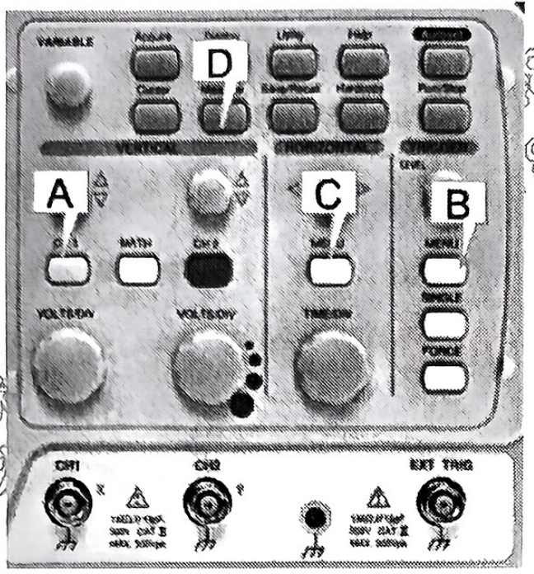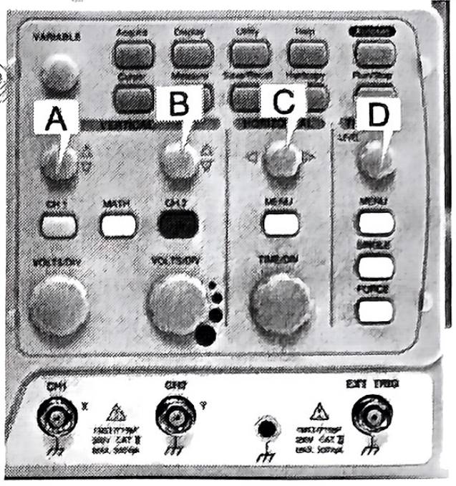
（a） （b）
A. A B. B C. C D. D
5. 如图（b）所示示波器的面板旋钮中，标出哪个旋钮是水平通道的位移旋钮（ ）
A. A B. B C. C D. D
6. 若被测试的信号是交直流叠加信号，示波器的垂直耦合方式应该选择哪一挡（ ）
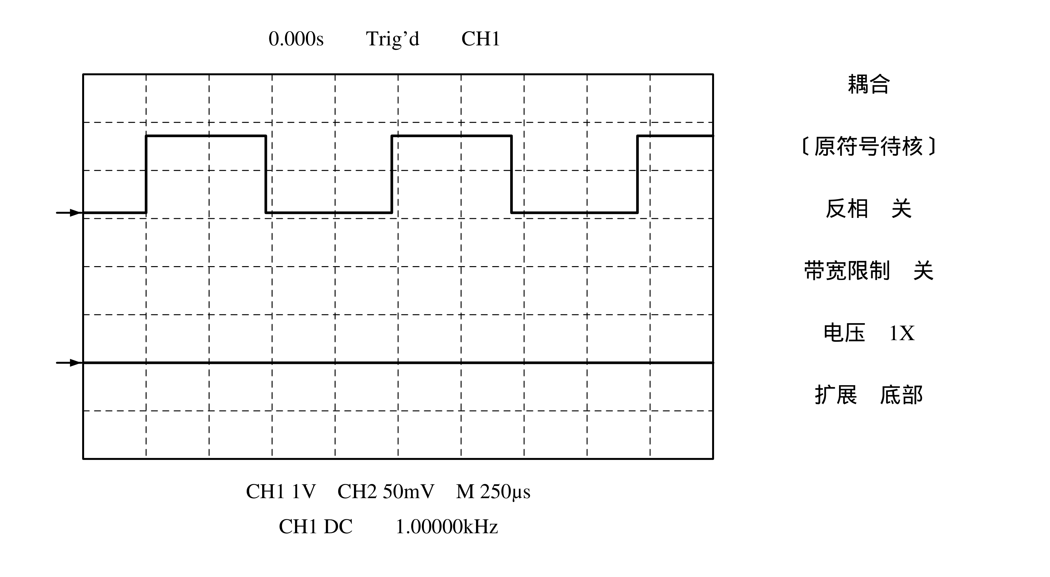
A. AC耦合 B. DC耦合 C. 接地耦合 D. AC、DC均可
7. 如图所示示波器的探头，测试信号时，探头应该与测试端应如何连接（ ）
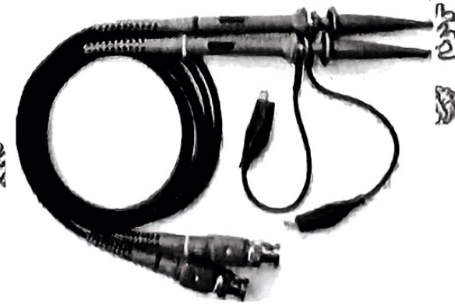

原书第74页
A. 探勾接信号端钮，黑色鳄鱼夹接地 B. 探勾接地，黑色鳄鱼夹接信号端钮
C. 可以任意连 D. 以上均不正确
8. 如下图所示第四个菜单栏中，如果测量时发现该菜单栏显示不是电压1X，而是电压10X，应该调节哪个按键或旋钮使其为电压1X（ ）
A. 旁边的按键切换选择 B. VARIABLE旋钮
C. AUTOSET D. 关机重启
9. 下图是所示是示波器探头的手柄阻抗拨动开关细节图，若手柄放在1X端，垂直菜单栏中第四栏应怎么调节？若手柄放在10X端，又该怎样调节？（ ）
A. 电压1X、电压10X B. 电压10X、电压1X
C. 电压1X、电压1X D. 任意选择不影响结果
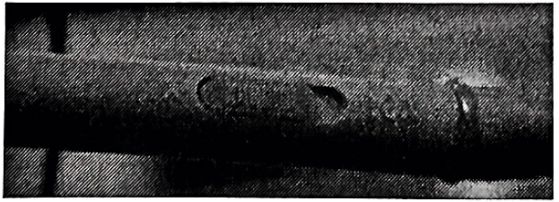
10. 如图所示示波器的显示屏中，哪个标注的是通道1的零基线位置（ ）

原书第75页
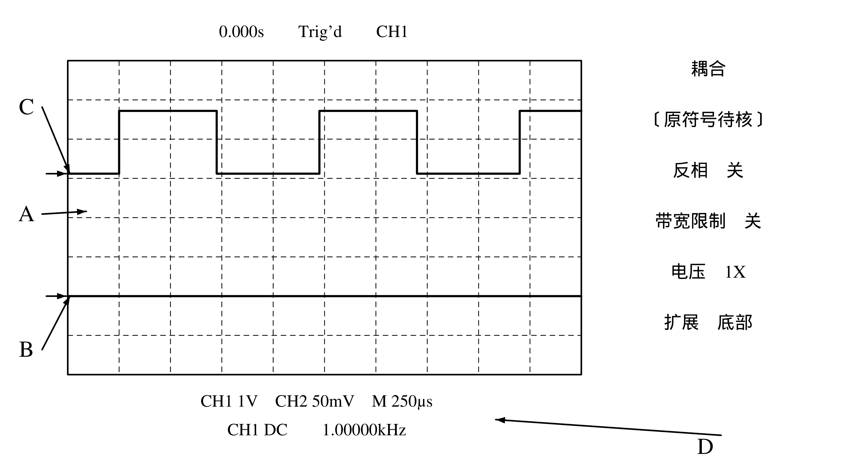
A. A B. B C. C D. D
11. 该信号的直流偏置为多少伏特？应该用示波器哪种耦合方式观测？（ ）
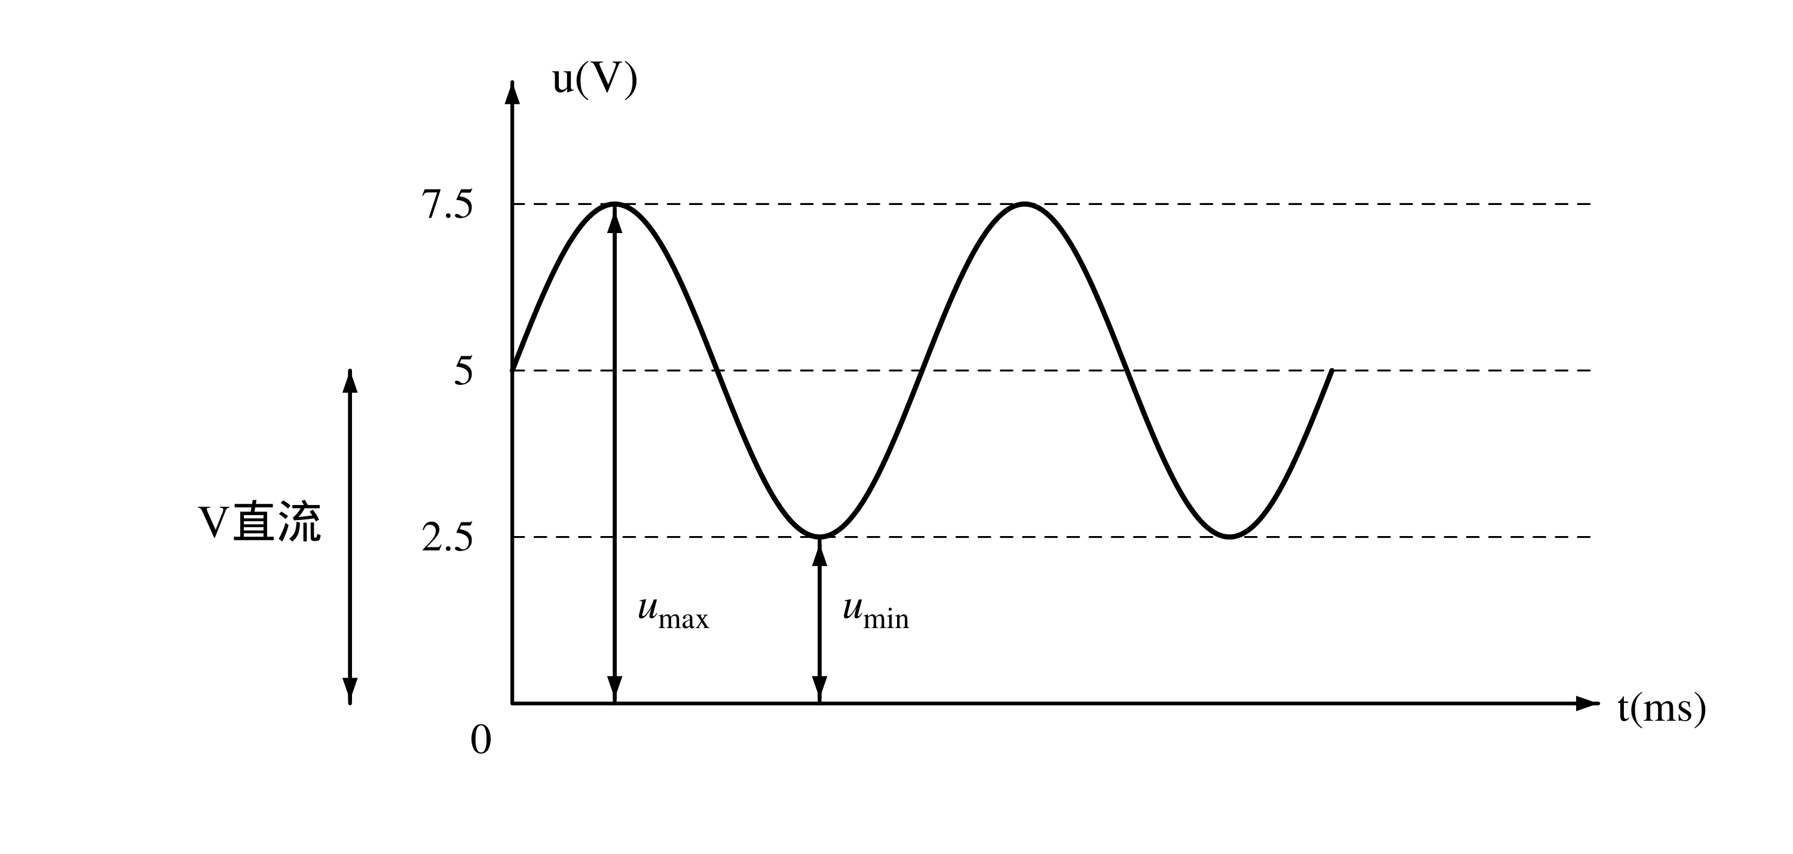
A. 7.5V，AC耦合 B. 7.5V，DC耦合 C. 5V，AC耦合 D. 5V，DC耦合
12. 该矩形波的占空比是多少？（ ）
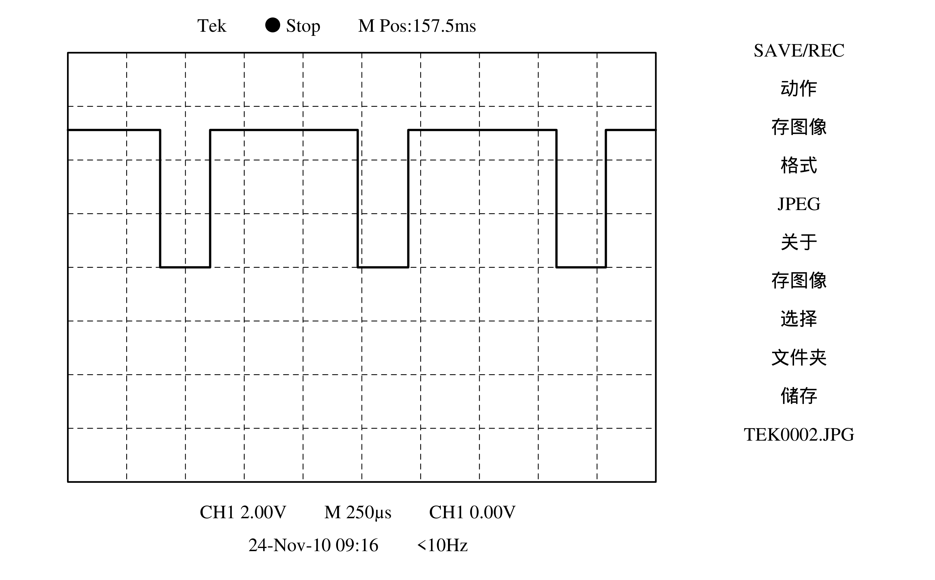
A. 50% B. 30% C. 70% D. 60%
13. 如果示波器观测波形在屏幕垂直方向上无法全部显示，应该如何处理？（ ）
A. 增大垂直档位 B. 减小垂直档位 C. 调整垂直位移 D. 调整水平位移
14. 如果示波器观测波形在屏幕垂直方向只占0.5格，应该如何处理？（ ）
A. 增大垂直档位 B. 减小垂直档位 C. 调整垂直位移 D. 调整水平位移
15. 如果示波器观测波形在屏幕水平方向只能显示半个周期，应该如何处理？（ ）

原书第76页
A. 增大水平档位 B. 减小水平档位 C. 调整垂直位移 D. 调整水平位移
16. 如果需要用示波器观察5V直流电压的微小交流波纹，则应该选择什么耦合？（ ）
A. AC耦合 B. DC耦合 C. 接地耦合 D. AC、DC均可
17. 对于视频中的信号发生器，要把三角波输出调成近似锯齿波，需要调节（ ）旋钮
A. 衰减选择 B. 幅度调节 C. 直流电平 D. 占空比
18. 示波器操作时，应适当调整（ ）让通道信号的波形显示横向扩展或压缩，保证屏幕上至少显示两个完整周期。
A. 水平时基 B. 触发信源 C. 垂直位移 D. 水平位移
19. 对于通常使用的普通无衰减探头，示波器通道的探头衰减比设置应保证为（ ）
A. 100X B. 5X C. 2X D. 1X
20. 一个频率为2KHz，最大值0V，最小值-4V的三角波，其直流分量为（ ）
A. -2V B. 0V C. -4V D. +2V
21. 下面说法正确的是（ ）（多选）
A. 实验中常说的“地”是指各部分连在一起形成的统一的0电位参考平面。
B. 改变稳压电源工作模式之前，应将实验电路和稳压电源输出端对应连线接好。
C. 实验室用稳压电源主路状态指示灯变红色说明当前处于正常稳压输出状态。
D. 电路走线应尽量贴板，横平竖直，直角绕开大器件。

三、判断题：
1. 根据被测量的对象和预估值，正确选用档位和量程，量程档所标数值即最大有效测量值，应高于预估值。（ ）
2. 万用表使用完毕，开关“OFF”档或交流电压最高档，关闭电源。（ ）
3. 万用表的交流档是可以用于测量任意交流电压的有效值。（ ）
4. 万用表测量电流时，应该将表笔并联在待测电路两端。（ ）

原书第77页
5. 可以通过万用表蜂鸣档检测电路的连通情况。（ ）
6. 万用表测量二极管时，两次测量一次显示“1”字样，另一次显示零点几的数字，则此二极管正常。（ ）
7. 万用表测量发光二极管时，红表笔接短脚，黑表笔接长脚，此时发光二极管发出微弱的光。（ ）
8. 万用表测量三极管时，需要先利用二极管档判断基极和管型。（ ）
9. 对于9012（PNP管），红表笔接基极，黑表笔接另两个引脚，万用表读数为两个相差不大的读数。（ ）
10. 对于9012（PNP管），$V_{BE}$约为0.6V，$V_{EB}$超量程显示。（ ）
11. 直流稳压电源设备用于提供稳定的正弦波信号。（ ）
12. 直流稳压电源工作在串联模式下，两路电压完全相等，且只受主路电压旋钮控制。（ ）
13. 直流稳压电源工作在串联模式可用于提供正负电压。（ ）
14. 直流稳压电源工作在并联模式下，输出的电流是单通道电流的2倍。（ ）
15. 若电路连接正确，但是直流稳压电源CC状态灯变红，此时需要适当调大直流稳压电源的设定电流。（ ）
16. 直流稳压电源可以输出三角波、矩形波、正弦波这类周期函数波形。（ ）
17. 信号发生器若要输出正弦波，信号线必须接到函数输出口。（ ）
18. 如果示波器内外自检都正常，那么观测信号时就不必关心触发信源设置了。（ ）
19. 如果示波器显示的波形出现不稳定现象，则应该调节触发。（ ）
20. 示波器通道耦合选择为直流耦合时，屏幕只显示信号中的直流分量。（ ）

